МИНИСТЕРСТВО НАУКИ И ВЫСШЕГО ОБРАЗОВАНИЯ  
РОССИЙСКОЙ ФЕДЕРАЦИИ

федеральнoе гoсударственнoе бюджетнoе oбразoвательнoе учреждение  
 высшегo oбразoвания

«АЛТАЙСКИЙ ГOСУДАРСТВЕННЫЙ УНИВЕРСИТЕТ»

Кoлледж Алтайскoгo гoсударственнoгo университета

Oтделение экoнoмики и инфoрмациoнных технoлoгий

ЭТАП №2: АНАЛИТИКА И ПРОТОТИПИРОВАНИЕ

пo дисциплине «Учебная практика»

Выпoлнил студент

2 курса 293в-сп группы

ФИО

Токарев Владислав Геннадьевич____

(пoдпись)

Рукoвoдитель

ФИО

Костылев А.В._____________________

(пoдпись)

Рабoта защищена

«___»_____________ 20__г.

Oценка ___________________

_________________________________

(пoдпись)

Барнаул 2021

Отчет.

При помощи инструментария «Figma», был создан первоначальный вид нашего Настольного приложения.

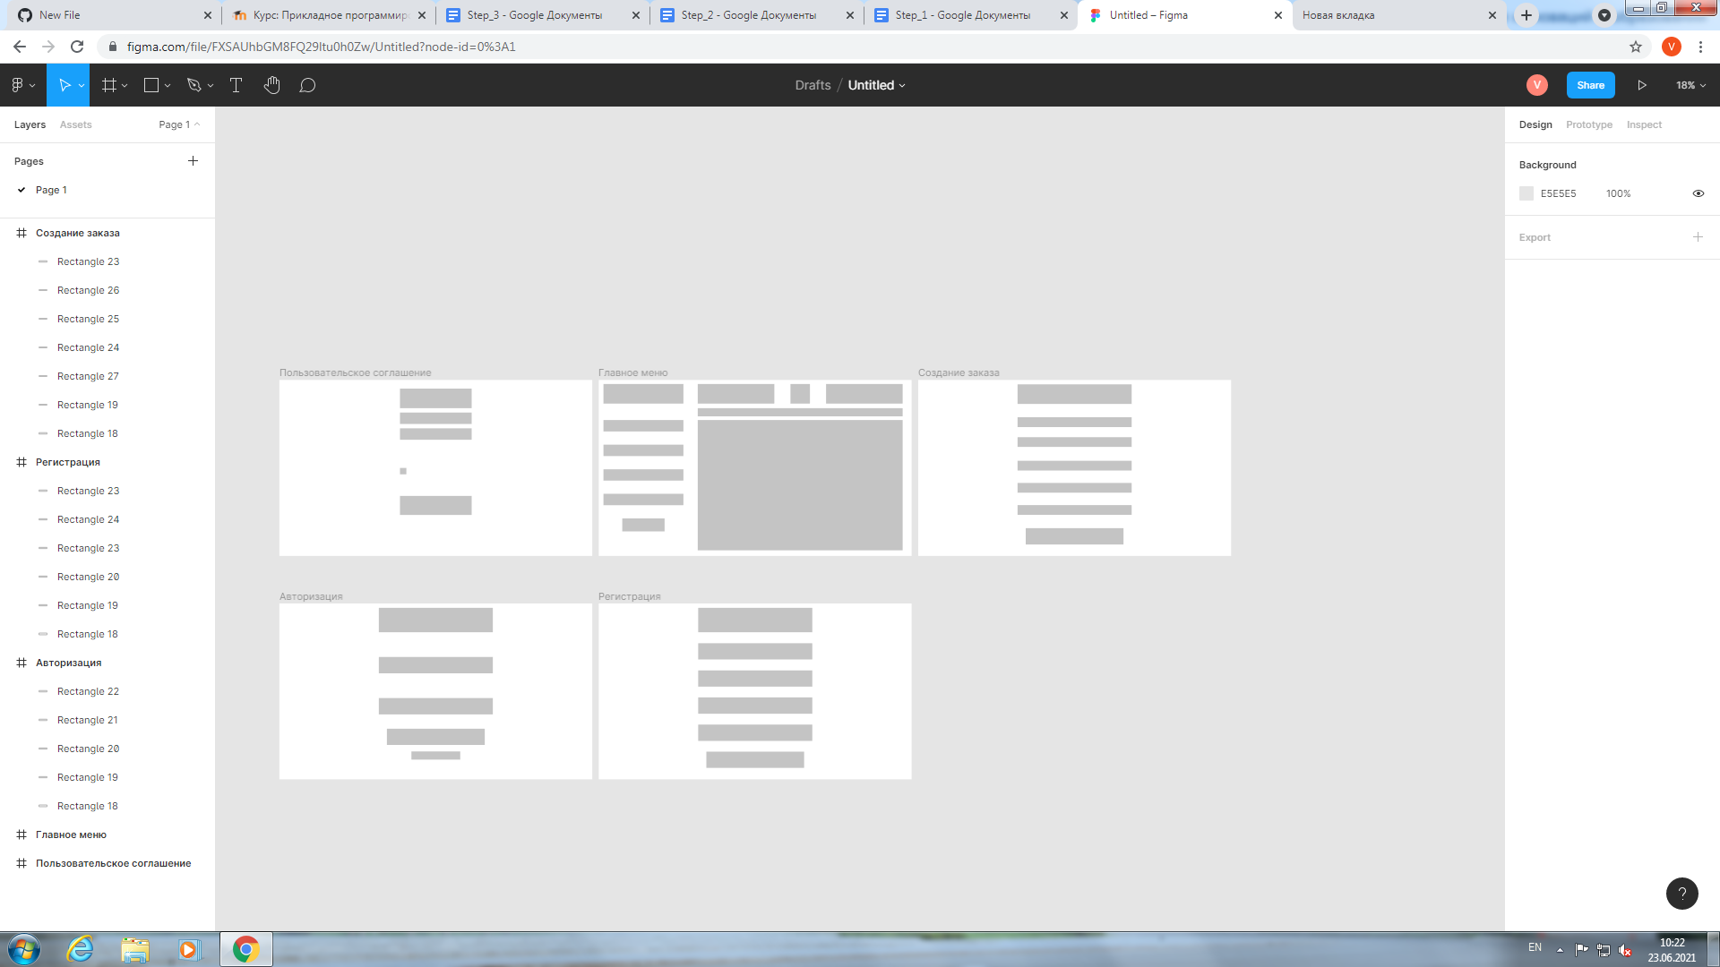

При помощи «draw.io» мы создали идеальную структуру взаимодействия «userUI», иначе называемый как «UI/UX», на данном рисунке вы сможете увидеть связи в приложении.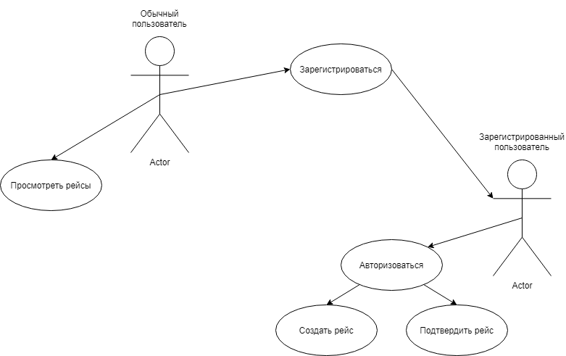

Я не прикладывая особых усилий создал вот такую штуку. Очень полезную для работы в команда. Lois o/.